








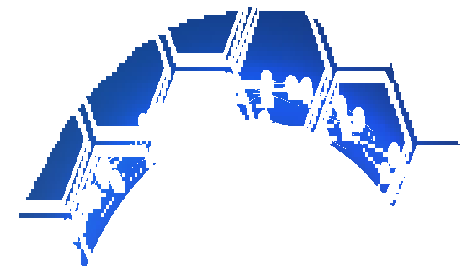








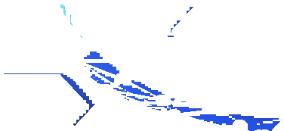
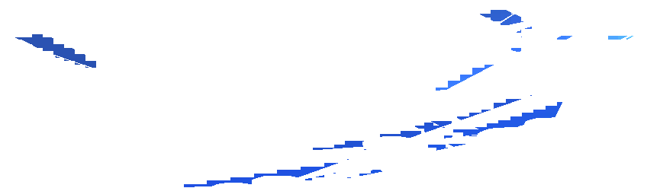





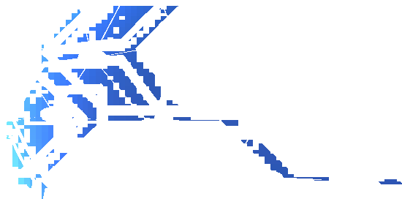


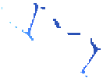











Foro
Actividad Formativa

Diseño arquitectónico usando el Modelo de vistas C4

Módulo: Diseño Arquitectónico de Software
Unidad 3

Indicador de logro:
Elabora vistas de arquitectura para describir un producto de software desde diferentes perspectivas.


INDICACIONES

- Emplear la herramienta ArchiMate para crear los cuatro diagramas del modelo C4 (Contexto, Contenedores, Componentes, Código) con relación al contexto mencionado en la actividad sumativa de la unidad 2 (Identificación de atributos de calidad).

En la creación de diagramas es esencial seguir a la notación del modelo C4 y emplear los elementos de ArchiMate. Para llevar a cabo esta tarea, se recomienda revisar el material de trabajo (ejemplo Modelo C4 en ArchiMate), donde se presenta un ejemplo detallado sobre cómo elaborar diagramas utilizando el modelo C4.
- El diagrama de contenedores se puede enriquecer con un diagrama UML de despliegue. Los nodos representados en el diagrama de despliegue corresponden a instancias de software o hardware en ejecución, infraestructura, contenerización y el entorno de ejecución. Se pueden emplear imágenes de diagramas de despliegue pertenecientes a las plataformas AWS, Azure o Google Cloud.


DESARROLLO DE LA ACTIVIDAD

Aportes en el foro:

- Entrega de un archivo en formato PDF tipo informe que debe seguir la siguiente estructura:

  - Portada identificando los autores.
  - Propósito.
  - Descripción del contexto o situación.
  - La implementación del modelo C4 que corresponde al diagrama de contexto del sistema, al diagrama de contenedores, al diagrama de componentes y al diagrama de código.
  - Conclusiones.
- De manera individual, se debe seleccionar una de las intervenciones en el foro y resaltar de manera concisa uno de los aportes realizados por otro grupo durante la ejecución de la actividad.


PARTICIPACIÓN

- Cargar el archivo con el documento requerido.
- Aporte individual en el foro sobre una de las contribuciones efectuadas por un grupo.



